### MINISTERIO DE EDUCACION

### DIRECCIÓN DE EDUCACIÓN DEL CALLAO

**INSTITUTO EDUCACION SUPERIOR TECNOLOGICO PÚBLICO “SIMON BOLIVAR”**

DEPARTAMENTO DE COMPUTACION E INFORMATICA



TITULO DEL PROYECTO

**“SISTEMA PUNTO DE VENTAS”**

PRESENTADO POR

**EDINSON FLORIAN**

**JOSUE GALLEGOS**

**ASESOR**

**Ing. Emilio Ramírez de Lama**

**PARA OBTENER EL TITULO DE**

PROFESIONAL TECNICO EN COMPUTACION E INFORMATICA

**CALLAO – PERÚ**

**2018**

A DIOS: Por permitir haber terminado mi carrera, por darnos sus bendiciones en nuestras decisiones que tomamos en la vida.

A MI FAMILIA: Por el apoyo incondicional y la confianza que nos brindan

A MI ASESOR: Por su apoyo ya que sin ello no hubiera sido factible el trabajo.

A MIS PROFESORES: Por el aporte, ayuda, dedicación y amistad que me brindaron en el transcurso de mi preparación.

**INDICE**

**CARATULA**

**DEDICATORIA**

**INDICE**

**INTRODUCCIÓN 5**

**CAPITULO I**

**PLANTEAMIENTO DEL PROBLEMA 6**

* 1. DEFINICIÓN DEL PROBLEMA 7
  2. RESEÑA HISTORICA 7
  3. PLAN ESTRATEGICO - MISIÓN Y VISIÓN 8
  4. DATOS DE LA EMPRESA 9
  5. ORGANIGRAMA DE LA INSTITUCIÓN 16
  6. FUNCIONES DEL ÁREA EN ESTUDIO 16

**CAPITULO II**

**OBJETIVOS DEL PROYECTO 18**

2.1 TITULO DEL PROYECTO 19

2.2 OBJETIVOS 19

2.2.1 OBJETIVOS GENERALES 19

2.2.2 OBJETIVOS ESPECIFICOS 19

2.3 LIMITACIONES 19

2.4 ESTUDIO DE FACTIBILIDAD 20

**CAPITULO III**

**MARCO TEORICO 23**

3.1 TECNOLOGIAS UTILIZADAS 24

3.2 MODELADOR DE DATOS 25

3.3 LENGUAJE DE PROGRAMACIÓN 26

3.4 BASE DE DATOS 27

3.5 NORMALIZACION 29

**CAPITULO IV**

**ANALISIS DEL SISTEMA 33**

4.1 DETERMINACIÓN DE REQUERIMIENTOS 34

4.1.1 DIAGNOSTICO DE LA SITUACIÓN ACTUAL……………... 34

4.1.2 DESCRIPCIÓN DE LOS PROCESOS DE

DOCUMENTACIÓN………………………………………….35

4.1.3DIAGRAMA ENTIDAD/RELACION :

PRESENTANDO LA SITUACIÓN ACTUAL ……………….36

4.2 TECNICAS UTILIZADAS 37

4.2.1 ENTREVISTAS 37

4.3 DIAGRAMA DE CONTEXTO 38

4.4 DIAGRAMA DE CASO DE USO 39

4.5 DESCRIPCION DE LOS REQUERIMIENTOS 42

4.6 VENTAJAS DE LA IMPLENTACIÓN DE UN SISTEMA 42

**CAPITULO V**

DISEÑO DEL SISTEMA 44

5.1 BASE DE DATOS 45

5.2 DICCIONARIO DE DATOS 52

5.3 MANUAL DEL SISTEMA 72

5.3.1 INSTALACION DEL SISTEMA 72

5.3.2 FUNCIONALIDAD DEL SISTEMA 80

**CAPITULO VI**

**CONCLUSIONES Y RECOMENDACIONES 95**

6.1 CONCLUSIONES 96

6.2 RECOMENDACIONES 97

BIBLIOGRAFIA 98

**INTRODUCCIÓN**

La Empresa “Inversiones Vitteri Ortiz S.A.C” creada para atender la demanda de insumos de primera necesidad, con un amplio almacén y stock para atender al público de la localidad.

Representado por el Gerente Renato Vitteri Arias con gran experiencia en el rubro de las ventas al por mayor y menor.

La empresa con 2 años en el mercado, se ha consolidado como punto de preferencia por clientes obteniendo un gran movimiento de inventario al día, así como sus ventas; en consecuencia a esto la empresa “Luiggi's Market” ha decidido implementar un sistema informático para el control de sus inventarios, ventas y stock de sus productos, de esta manera mantendré el orden del negocio y la atención eficaz a sus clientes.

La empresa “Luiggi's Market” realiza sus procesos de forma manual, elaborando inventarios en consolidados de Excel, así como las ventas y el cuadre de caja diario, el pago de los proveedores, y lo recaudado durante el mes, apuntado en un cuadernillo el stock del Mini-Market.

El sistema ingresara los documentos de la empresa, tales como: facturas de compras, clientes frecuentes, proveedores, productos; también se contara con la emisión de tickets de compras (comprobantes de pago), reportes de movimientos de almacén general y por producto; reportes diarios, mensuales y rangos de fechas. De esta manera se contara con la información a tiempo real del movimiento de la empresa y mejora la atención del cliente.

Capítulo I

**PLANTEAMIENTO DEL PROBLEMA**

* 1. **DEFINICIÓN DEL PROBLEMA**

El problema actualmente en la empresa es la falta de registro de todos los movimientos reales y comprobantes que se generan a diario en esta.

No se cuenta con el registro exacto de facturas de compras efectuadas a los proveedores, las cuales son entregadas al encargado de tienda para alimentar de manera el stock. Este registro se realiza de manera manual, lo que conlleva a perder mucho tiempo y personal en la consulta sobre la situación de la empresa con respecto a un proveedor

La Gerencia de la empresa necesita la información completa de las facturas de compras y comprobantes de ventas emitidos, así como su situación de las mismas, tales como reportes diarios, mensuales o el control de ingresos y egresos de sus productos en venta. Para ello debe esperar a responsable ordene los documentos emitidos, teniendo como consecuencia la demora en la entrega de esta información y en muchos casos la información es incorrecta, causando malestar de las personas involucradas en este proceso.

Para ello se llevó a cabo un Análisis del flujo de la empresa para la implementación de un Sistema de punto de ventas, que controle el movimiento del negocio, los reportes necesarios y la documentación ordenada.

**1.2 RESEÑA HISTORICA**

La Empresa “Inversiones Vitteri Ortiz S.A.C” creada para las ventas de abarrotes con 2 años en el mercado logro expandirse abriendo nuevas puertas logrando conseguir convertirse en un Mini Market, realizando un estudio de mercado para saber quiénes iban hacer sus futuros clientes , lo cual le sirvió para la inauguración del amplio Mini Market.

La empresa en estos 2 años, se ha formado una amplia cartera de clientes, desde clientes particulares, clientes frecuentes, y para ello decidió la implementación de un sistema de punto de ventas para el control de su negocio y la mejor atención para sus clientes.

**1.3 PLAN ESTRATÉGICO**

**MISIÓN**

Ser una empresa líder en el mercado, orientada a ofrecer la mejor calidad y variedad en productos, brindándoles a nuestros clientes las mejores opciones de compra que exigen y merecen, obteniendo de esta manera su confianza y lealtad.

**VISIÓN**Ser en la localidad la opción para compras rápidas al mejor precio, variedad y con el mejor servicio, de esta manera tener la oportunidad de expandirnos en diferentes sucursales del distrito.

**OBJETIVO**Desarrollar un sistema que contemple todos los flujos de trabajo en la empresa, de esta manera mantener un orden de todos los movimientos que implica el negocio, dándole la confianza a la empresa de contactarnos para futuros proyecto en beneficio de esta.

**1.4 DATOS DE LA EMPRESA.**

* **Número de RUC** : 20601965420
* **Razón Social**  : INVERSIONES VITTERI ORTIZ S.A.C.
* **Tipo Contribuyente** : Sociedad Anónima Cerrada
* **Nombre Comercial** : INVERSIONES VITTERI
* **Dirección del Domicilio Fiscal** : Cal. 30 Mza. U2 Lote. 01 Ciudad del Pescador. Bellavista. Prov. Const. del Callao, Perú.
* **Telefax** : n/n
* **E-mail**  : [n/n](mailto:oscar_alama@alamasac.com)
* **Dirección Web** : [n/n](http://www.alamasac.com/)

INVERSIONES VITTERI – TIENDA 1

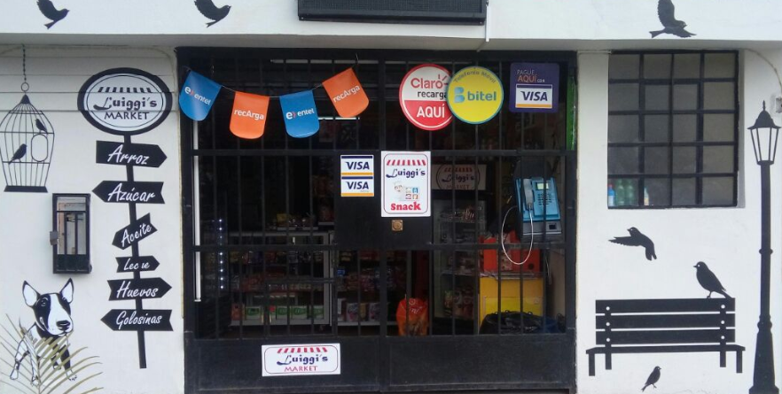

**PROVEEDORES**

|  |  |
| --- | --- |
| Resultado de imagen para DISTRIBUIDORA DE LICORES LA INTERNACIONAL SRL | **PROVEEDOR:**  DISTRIBUIDORA DE LICORES LA INTERNACIONAL SRL **PRODUCTOS O SERVICIOS:**  Importación y Distribución de Licores Nacionales e importados **UBICACIÓN:**  Prolongación Italia 1882 – La Victoria **TELÉFONO:**  474-0218 **E-MAIL:**  distlicoreslainternacional@hotmail.com |
| Imagen relacionada | **PROVEEDOR:**  CORPORACION LINDLEY S.A. **PRODUCTOS O SERVICIOS:**  Elaboración de Bebidas No Alcohólicas. **UBICACIÓN:**  Av. Javier Prado Este Nro. 6210 – La Molina **TELÉFONO:**  4813266 **E-MAIL:**  [rlindley@incakola.com.pe](mailto:rlindley@incakola.com.pe) |
| Resultado de imagen para ALICORP SAA | **PROVEEDOR:**  ALICORP S.A.A. **PRODUCTOS O SERVICIOS:**  Elaboración de aceite y grasas.  Elaboración de productos de molinería. **UBICACIÓN:**  Av. Argentina n° 4695 – Carmen de la Legua, Callao. **TELÉFONO:**  595 – 0444 **E-MAIL:**  www.alicorp.com.pe |

**RUBRO DE LA EMPRESA**

Inversiones Vitteri Ortiz S.A.C es una empresa creada para atender la demanda de insumos de primera necesidad con 2 años de experiencia, con un amplio almacén y stock para atender al público de la localidad.

Hemos logrado, a lo largo de nuestra historia, captar la mayora de clientes de la localidad por nuestra cálida de servicio; demostrando la capacidad para poder afrontar proyectos grandes para crecer como empresa.

* 1. **ORGANIZACIÓN ACTUAL DE LA EMPRESA**

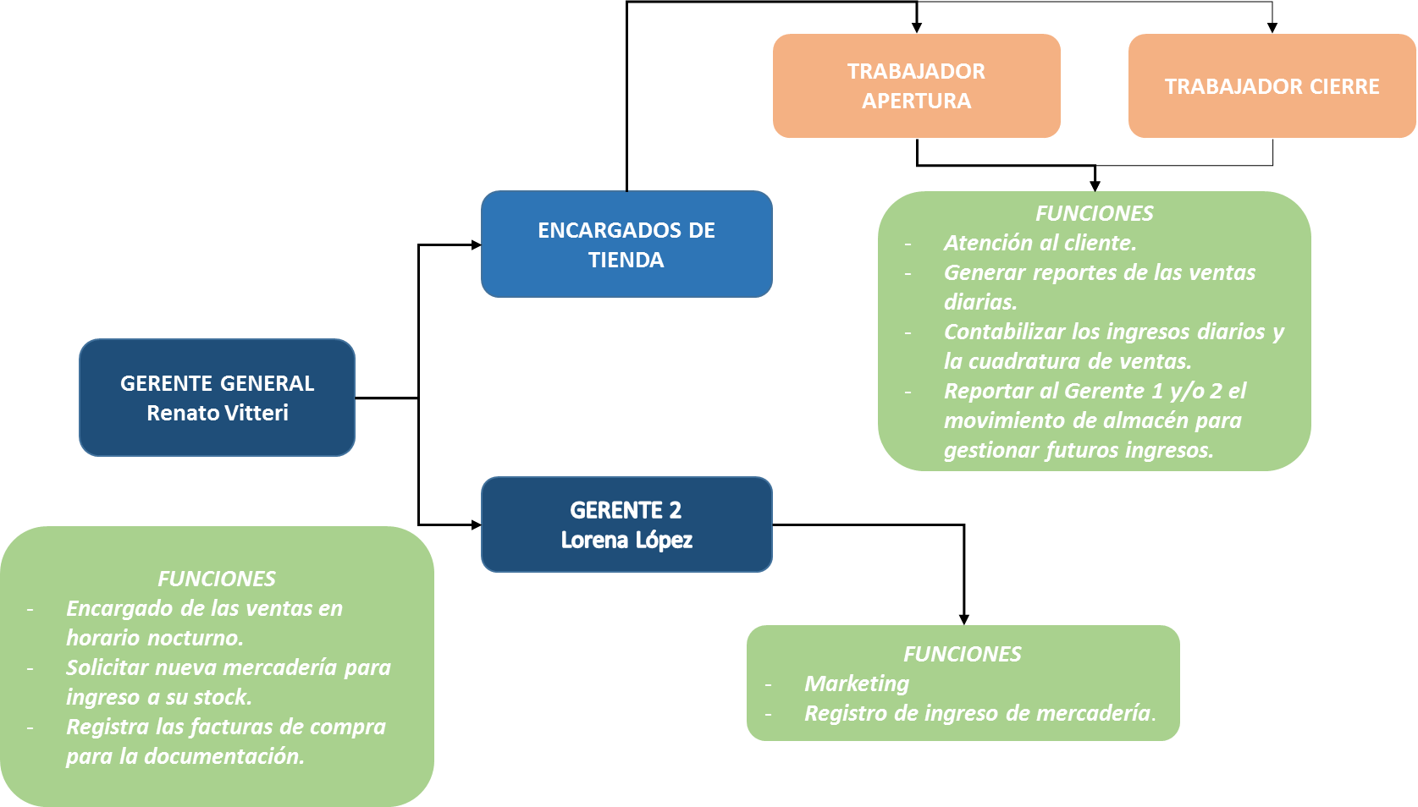

**1.6 FUNCIONES**

**Gerencia General:**

* Encargado de las ventas en horario nocturno.
* Solicitar nueva mercadería para ingreso a su stock.
* Registra las facturas de compra para la documentación.

**Gerente 2:**

* Marketing
* Registro de ingreso de mercadería.

**Encargados de tienda de apertura y cierre:**

De acuerdo a los planes al flujo general de la empresa, los trabajadores cumplen las siguientes funciones.

* Atención al cliente.
* Generar reportes de las ventas diarias.
* Contabilizar los ingresos diarios y la cuadratura de ventas.
* Reportar al Gerente 1 y/o 2 el movimiento de almacén para gestionar futuros ingresos.

Capítulo II

**OBJETIVOS DEL PROYECTO**

## 2.1 TITULO DEL PROYECTO

## Lo hemos denominado “SISTEMA DE CONTROL DE PUNTO DE VENTAS”

**2.2 OBJETIVOS DE LA INVESTIGACION**

Sistematizar los procesos y documentos que intervienen en el servicio al cliente: emisión de comprobante de ventas, documentos de compra, reportes diarios, etc.

Agilizar el proceso de ventas, así como también los inventarios teniendo el stock real de los productos en el almacén para una mejor administración de la empresa Vitteri Ortiz S.A.C

**2.2.1 OBJETIVO GENERAL**

Desarrollar e implementar un sistema de punto de ventas para llevar el control del movimiento de inventario diario del negocio, así como los documentos que intervienen para esta función.

* + 1. **OBJETIVOS ESPECIFICOS**

Los objetivos específicos son los siguientes:

* Sistematizar el proceso de ventas de acuerdo a las necesidades del cliente y de la empresa, ampliar el mercado y captar más clientes.
* Sistematizar el proceso de ingreso de mercadería de acuerdo a las necesidades del sistema, para que se lleve un control exacto de la inversión de la empresa, los documentos que intervienen en el proceso y los productos que generan más demanda por los clientes.
* Generar reportes de acuerdo a las necesidades de la empresa, para que contemplen los movimientos diarios del negocio.

**2.3 LIMITACIONES**

Pendiente por documentar.

**2.4 ESTUDIO DE FACTIBILIDAD**

El estudio de factibilidad requerido se basa en 3 aspectos o niveles: técnico, económica y operativa. A continuación, evaluaremos cada una de estas factibilidades por separado:

**2.4.1 FACTIBILIDAD TECNICA**

El proyecto es, desde el punto de vista técnico realizable, ya que están a la disposición en el mercado los diferentes equipos y el personal para desarrollar el sistema propuesto.

El hecho de no contar con el personal necesario para el desarrollo del sistema, implicará que se haga necesaria la contratación de personal externo encargado del desarrollo del sistema, lo que produciría una inversión para la empresa, puesto que este dinero se recuperará con los beneficios que se otorgan a los diferentes entes de la empresa y en el mejor control de las ventas diarias de productos de primera necesidad y mejorar el servicio al cliente.

* 1. **Hardware:**

|  |  |  |
| --- | --- | --- |
| **Equipo** | **Descripción** | **Cantidad** |
| Computadora | Procesador Intel Core 7 | 1 |
| Memoria Ram 4 GB |
| Disco Duro Sata 1 TB |
| Monitor de 20’’ |
| Case |
| Teclado Dell |
| Mouse Genius |
| Impresora Epson |
| Impresora Pos Epson |

* 1. **Software:**

|  |  |  |
| --- | --- | --- |
| **Nombre** | **Versión** | **Descripción** |
| Sistema operativo Windows | 7 | Plataforma compatible con el sistema punto de ventas. |
| Apache | 2.2.11 | Servidor web HTTP de código abierto |
| XAMPP | 3.2.2 | Es una distribución de Apache completamente gratuita |
| My SQL | 8 | Sistema de gestión de base de datos. |
| PHP | 6 | Lenguaje de programación usado en desarrollo web.. |

**2.4.2 FACTIBILIDAD ECONOMICA**

1. **Gastos de Fuerza de Trabajo:**

Se propone una tabla de los costos actuales de mano de obra (Programadores) que representa la funcionalidad del proyecto, calculado en base de su carga horaria.

|  |  |  |  |  |
| --- | --- | --- | --- | --- |
| **Nombre** | **Cantidad** | **Costo por hora** | **Horas de trabajo** | **total** |
| Diseñador Web | 1 | S/. 15,00 | 28 h | S/.420,00 |
| Diseñador de Base de Datos | 1 | S/. 20,00 | 32 h | S/.640,00 |
| Analista de sistema | 1 | S/. 10,00 | 10 h | S/.100,00 |
| Programador web | 1 | S/. 25,00 | 48 h | S/.1.200,00 |
| **Total** |  | | | **S/.2.360,00** |

1. **Gastos de software:**

|  |  |  |
| --- | --- | --- |
| **Nombre** | **Cantidad** | **Costo** |
| Sistema operativo Windows (incorporado en la compra de equipo). | 1 | S/. 0.00 |
| Apache | 1 | S/ 0.00 |
| XAMPP | 1 | S/. 0.00 |
| My SQL | 1 | S/. 0.00 |
| PHP | 1 | S/. 0.00 |
| **Total** |  | **S/. 0.00** |

1. **Gastos por Hardware:**

|  |  |  |
| --- | --- | --- |
| **Elemento Físico** | **Cantidad** | **Costo** |
| Computadora | 1 | S/. 1,600 |
| **Total** |  | **S/. 1,600** |

1. **Costo total por el sistema propuesto:**

|  |  |
| --- | --- |
| **Descripción** | **Costo** |
| Costo por Hardware | S/.1.600,00 |
| Costo por Software | S/.00,00 |
| Costo por fuerza de trabajo | S/.2.360,00 |
| **Total** | **s/.3.960.00** |

**2.4.3 FACTIBILIDAD OPERATIVA**

El levantamiento de información realizado determinó que, en la empresa, un sistema manejado por computadora solucionaría múltiples inconvenientes que en la actualidad se presentan con el manejo manual de la información y control del inventario diario de la empresa.

El Gerente de la empresa podrá tener una respuesta inmediata con respecto a las ventas diarias de la empresa, el estado actual del stock del producto, de tal manera que pueda realizar solicitud de nueva mercadería para alimentar su almacén.

Además los usuarios tendrán la capacitación respectiva para poder manejar el sistema en las diferentes operaciones que se efectúen.

**2.4.4 DIAGRAMA DE GANNT**

**Pendiente**

Capítulo III

**MARCO TEORICO**

**3.1 TECNOLOGIAS UTILIZADAS**

**APACHE**

**¿Qué es un servidor web?**

Es un programa especialmente diseñado para transferir datos de hipertexto, es decir, páginas web con todos sus elementos (textos, widgets, baners, etc.). Estos servidores web utilizan el protocolo http.

Los servidores web están alojados en un ordenador que cuenta con conexión a Internet. El web server, se encuentra a la espera de que algún navegador le haga alguna petición, como por ejemplo, acceder a una página web y responde a la petición, enviando código HTML mediante una transferencia de datos en red.

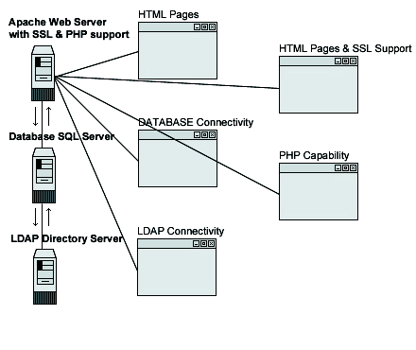

* **¿Qué es Apache?**

[Apache](http://culturacion.com/como-instalar-y-configurar-apache-en-windows-i/) es un poderoso servidor web, es completamente libre, ya que es un software Open Source y con licencia GPL.

Una de las ventajas más grandes de Apache, es que es un servidor web multiplataforma, es decir, puede trabajar con diferentes sistemas operativos y mantener su excelente rendimiento.

Desde el año 1996, es el servidor web más popular del mundo, debido a su estabilidad y seguridad. Apache sigue siendo desarrollado por la comunidad de usuarios desarrolladores que trabaja bajo la tutela de Apache Software Foundation.

* **VENTAJAS**
* Modular.
* Código abierto.
* Multi-plataforma.
* Extensible.
* Popular (fácil conseguir ayuda/soporte).
* **DESVENTAJAS**
* Formatos de configuración no estándar.
* No cuenta con una buena administración.
* Falta de integración.
* **Usos de Apache**

Apache es utilizado principalmente, para realizar servicio a páginas web, ya sean estáticas o dinámicas. Este estupendo servidor se integra a la perfección con otras aplicaciones, creando el famoso paquete XAMP con Perl, Python, MySQL y PHP, junto a cualquier sistema operativo, que por lo general es [Linux](http://culturacion.com/por-que-decir-gnulinux-en-vez-de-linux/), Windows o Mac OS.

**HTML**

* **¿Qué es HTML?**

HTML es un lenguaje de marcado que se utiliza para el desarrollo de páginas de Internet. Se trata de la sigla que corresponde a HyperText Markup Language, es decir, Lenguaje de Marcas de Hipertexto.

EL HTML se encarga de desarrollar una descripción sobre los contenidos que aparecen como textos y sobre su estructura, complementando dicho texto con diversos objetos (como fotografías, animaciones, etc).

Es un lenguaje muy simple y general que sirve para definir otros lenguajes que tienen que ver con el formato de los documentos

* **VENTAJAS**
* Sencillo que permite describir hipertexto.
* Texto presentado de forma estructurada y agradable.
* No necesita de grandes conocimientos cuando se cuenta con un editor de páginas web o WYSIWYG.
* Archivos pequeños.
* Despliegue rápido.
* Lenguaje de fácil aprendizaje.
* Admiten todos los exploradores.
* **DESVENTAJAS**
* Lenguaje estático.
* La interpretación de cada navegador puede ser diferente.
* El diseño es más lento.
* Las etiquetas son muy limitadas.

**3.2 MODELADOR DE DATOS:**

Para el diseño de la se utilizara el Software Edwin 4.1 que es una herramienta para modelar Base de Datos que ayuda a diseñar, generar y mantener aplicaciones de base de datos de calidad y alto rendimiento.

**Rol de ERwin en el Modelamiento de Datos**

ERwin es una herramienta de base de datos que le ayuda a diseñar, generar y mantener aplicaciones de base de datos de calidad y alto rendimiento. Desde un modelo lógico de sus requerimientos de información y reglas del negocio que definen su base de datos, hasta un modelo físico, optimizado por las características específicas de su base de datos de destino, ERwin le permite visualizar la estructura adecuada, los elementos clave y un diseño optimizado de su base de datos.

ERwin genera tablas automáticamente y miles de líneas de stored procedures y código trigger para las principales bases de datos. Su tecnología "complete-compare" permite el desarrollo interactivo, de manera que su modelo está siempre sincronizado con su base de datos. A través de la integración con los ambientes de desarrollo líderes en la industria, ERwin también acelera la creación de aplicaciones data-centric.

**Beneficios de ERwin**

* Asegura consistencia, reuso, e integración de los datos del proyecto al proporcionar el bosquejo que las IT necesitan para entender, analizar y comunicar la estructura de la base de datos.
* Mejora la productividad entre los desarrolladores cuando los diseños de la base de datos son divididos, compartidos, y reutilizados.
* El ambiente gráfico facilita la visualización de la estructura completa, los elementos claves y el diseño optimizado de la base de datos.
* Le ahorra tiempo al acelerar la creación de bases de datos de alta calidad,
* transaccionales de alto rendimiento y para data warehouse.
* Mantiene los recursos y mejora la precisión al sincronizar el modelo y la base de datos.

**3.3 LENGUAJE DE PROGRAMACIÓN**

**PHP**

**¿Qué es PHP?**

PHP es un lenguaje de programación interpretado que se utiliza para la generación de páginas web de forma dinámica. Éste código se ejecuta al lado del servidor y se incrusta dentro del código HTML. Cabe destacar que es un lenguaje de código abierto, gratuito y multiplataforma.

* **VENTAJAS**
* Lenguaje multiplataforma.
* Fácil de aprender.
* Orientado para desarrollar aplicaciones web donde la información esté en una base de datos.
* Buena integración con la mayoría de conectores a base de datos. MySQL, PostgreSQL, Oracle, etc.
* Lenguaje modular.
* Mucha documentación debido a su gran popularidad y una gran comunidad. (Web Oficial php.net).
* Programación orientada a objetos.
* Lenguaje de código libre y gratuito.
* Biblioteca muy amplia de funciones nativas.
* Múltiples Frameworks PHP que permiten que tu código sea más ordenado, estructurado, manejable y permiten trabajar utilizando patrones de diseño cómo Modelo-Vista-Controlador (MVC).
* **DESVENTAJAS**
* Se necesita instalar un servidor web.
* Se realiza todo el trabajo en la parte del servidor, por esto, si se tienen muchas peticiones, el rendimiento de nuestra aplicación podría verse afectado sensiblemente.
* Al mezclar HTML + PHP, dificulta la legibilidad de nuestro código.
* Seguridad. Como es un lenguaje de código abierto, todas las personas pueden ver el código fuente, y si hay errores, la gente puede utilizar estas debilidades de codificación.
* Es un lenguaje de programación NO tipado.

**Frameworks PHP**

Hay una amplia gama de frameworks para aplicaciones web disponibles que utilizan PHP, entre los más conocidos destacan:

* CakePHP
* Zend Framework
* Symfony
* Yii
* CodeIgniter
* Silex
* Laravel

**3.4 BASE DE DATOS**

* **¿Qué es MySql?**

MySQL, es un sistema de gestión de base de datos relacional o SGBD. Este gestor de base de datos en multi hilo y multiusuario, lo que le permite ser utilizado por varias personas al mismo tiempo, e incluso, realizar varias consultas a la vez, lo que lo hace sumamente versátil.

* **Uso de MySQL**

Es muy utilizado en desarrollo web, ya que permite a los desarrolladores y diseñadores, realizar cambios en sus sitios de manera simple, con tan sólo cambiar un archivo, evitando tener que modificar todo el código web. Esto se debe a que MySQL, trabaja con un sistema centralizado de gestión de datos, que permite realizar cambios en un solo archivo y que se ejecuta en toda la estructura de datos que se comparte en la red. Además, permite incluir noticias e información rápidamente en un sitio web, utilizando un simple formulario, sin tener que tocar el código del website.

Cuando se combina con PHP, se convierte en una mezcla poderosa, que siempre es tomada en cuenta para realizar aplicaciones cliente/servidor, que requieran el uso de una base de datos rápida, segura y potente.

* **VENTAJAS**
* MySQL software es Open Source
* Velocidad al realizar las operaciones, lo que le hace uno de los gestores con mejor rendimiento.
* Bajo costo en requerimientos para la elaboración de bases de datos, ya que debido a su bajo consumo puede ser ejecutado en una máquina con escasos recursos sin ningún problema.
* Facilidad de configuración e instalación.  
  Soporta gran variedad de Sistemas Operativos
* Baja probabilidad de corromper datos, incluso si los errores no se producen en el propio gestor, sino en el sistema en el que está.
* Su conectividad, velocidad, y seguridad hacen de MySQL Server altamente apropiado para acceder bases de datos en Internet
* El software MySQL usa la licencia GPL
* **DESVENTAJAS**
* Un gran porcentaje de las utilidades de MySQL no están documentadas.
* No es intuitivo, como otros programas (ACCESS).
  1. **NORMALIZACION**

Es un proceso que permite reemplazar las relaciones complejas entre los Datos por relaciones más sencillas de tal manera que se facilita la comprensión y el desarrollo del procesamiento de datos.

La idea básica de la normalización es reducir una estructura de datos compleja (multidimensional) a un grupo de entidades y relaciones simples.

Los objetivos principales de la Normalización son facilitar la actualización de la Base de Datos, eliminar la redundancia y las anomalías de actualización, de manera tal que se maneje adecuadamente la integridad y consistencia de los datos. El modelo de normalizado finalmente debe corresponder y reflejar la realidad a partir de la cual se diseñó.

El concepto de Normalización de los datos tuvo su origen en la teoría relacional numérica y fue planteada por Edgar F. Codd, quién encontró procedimientos, llamados formas normales, que deben seguir de manera rígida y ordenada. Esto quiere decir primero se debe pasar a la Primera Forma Normal, luego a la Segunda Forma Normal, luego a la Tercera y así sucesivamente.

**a. Modelamiento de Datos:**

Es la actividad de definir un mundo teórico y abstracto de manera tal, que las conclusiones que resulten coincidan con las manifestaciones de la realidad. Por lo tanto un modelo de datos es una abstracción que permite ver la información contenida en los datos, en oposición a los valores individuales de los datos.

**b. Llave Primaria:**

Identifica en forma única a cada registro de una Entidad, cumpliendo con 2 criterios de “minimizad” y “unicidad”.

**c. Llave Foránea:**

Son atributos que en una tabla, que son llaves primarias en otras tablas.

**d. Clases:**

Es la unidad básica que encapsula toda la información de un conjunto de objetos con características y comportamiento idéntico

**e. Diagrama de Clases:**

Nos permite visualizar las relaciones entre las clases que puede involucrar un sistema, siendo un modelo del problema que captura todos los requerimientos de un usuario.

**DOCUMENTOS NORMALIZADOS**

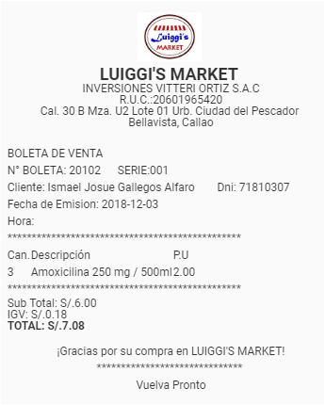

**ANALISIS DEL SISTEMA**

Capítulo IV

**4.1 DETERMINACIÓN DE REQUERIMIENTOS**

1. Atiende las ordenes de servicio solicitadas por los clientes,
2. Controlar las guías de remisión emitidas, con el detalle de los insumos utilizados.
3. Registrar las facturas emitidas, hasta la cancelación del servicio, así como el control de los ingresos y la situación de la misma.
4. Registro facturas por cobrar
5. Control de movimientos de caja y banco de los ingresos y salidas del dinero
6. Registro de mercadería que ingresa a le empresa de distintos proveedores.
7. Registro de los pagos efectuados a los proveedores y de documentos por pagar a los mismos.
8. Emisión de reportes de la situación de la empresa con respecto a las facturas emitidas y por cobrar
9. Emisión de reportes de la situación de los proveedores con respecto a las facturas emitidas y por cobrar
10. Emisión de reportes de los ingresos y egresos de las entidades financieras.

4.1.1 DIAGNÓSTICO DE LA SITUACIÓN ACTUAL

1. No utilizan ningún programa o sistema para el control del negocio.
2. Todo información esta almacenada en cuadernos.
3. No hay una información detallada y precisa, de los documentos que intervienen en los servicios así como en la compra de mercadería.
4. No hay un registro de clientes que guarde sus datos personales de manera ordenada.
5. La búsqueda de los movimientos generados por cada uno de los clientes y facturas es lenta e imprecisa.
6. El control de las existencias, es muchas veces impreciso y demora demasiado para ser entregado.
7. No hay un control detallado de las facturas por cancelar de los servicios prestados.
8. No hay un control detallado de los pagos realizados a los proveedores por la mercadería ingresada.
9. Los informes no son entregados en su tiempo requerido y no presenta información completa para la toma de decisiones.

4.1.2 DESCRIPCIÓN DE LOS PROCESOS DE DOCUMENTACIÓN

El proceso de servicios industriales y especialmente en los servicios de arenado y pintado de estructuras metálicas, inicia la elaboración de la guía de despacho, con el detalle de los servicios parciales o totales, donde se posteriormente se elabora, la factura con las indicaciones de los mismos servicios prestados.

La empresa también registra el estado de la factura, si se encuentra cancelado o no, así como un seguimiento de las mismas hasta su cancelación.

Registra la mercadería que ingresa a la empresa, y los pagos que se realizan a los proveedores y la situación de las facturas ingresadas a la empresa.

Registrar los ingresos y salidas del dinero de las diferentes entidades financieras.

4.1.3 MODELO ENTIDAD/RELACION: PRESENTANDO LA SITUACIÓN ACTUAL

Es uno de los modelos Conceptuales más extendidos en las metodologías de Diseño de Base de Datos. El modelo E-R puede usarse como una base para obtener una visión unificada de los datos, tomando el enfoque más natural de la realidad que consiste en Entidades e Interrelaciones.

Administrador

Proyecto Presupuestado

Registrar de Caja y Bancos

Administrador

Orden de Servicio

Empresa

Guía de Remisión

Facturación

Compras

Mercaderia

Atiende

Registra

Elaboran

Registran

Informe de Facturas por cobrar y cancelar

Pagos a Proveedores

**4.2 TECNICAS UTILIZADAS**

**4.2.1 ENTREVISTAS**

La entrevista es un proceso continuo utilizado por el analista para construir gradualmente un modelo de sistema y para obtener la información sobre el problema que se pretende solucionar.

Para ello el analista debe considerar a las personas claves dentro del área de estudio, el plan de entrevista que se elaboró fue el siguiente:

**Plan de Entrevista**

Se entrevistó al **Gerente/Administrador** de la empresa………………

1. ¿Con que tipo de Sistema trabaja actualmente su empresa?
2. ¿De qué manera se realizan los procesos?
3. ¿Cuáles son las dificultades que presenta la realización de este proceso?
4. ¿Con que documentación trabajan o emiten en todo el proceso?
5. ¿Cómo son registrados los datos?
6. ¿Qué personas son las encargados de registrar los datos?
7. ¿Qué tipos de Informes usted necesita para tomar decisiones?
8. ¿Qué tiempo demora en recibir su informe después de haberlo solicitado?
9. ¿Qué procesos le gustaría que se automaticen de manera inmediata?

Se entrevisto al **Secretaria d**e la empresa………………

1. ¿Con que tipo de Sistema o herramientas trabaja actualmente para controlar los proyectos en ejecución?
2. ¿Qué tiempo demora en tener información completa sobre un proyecto específico?
3. ¿Qué errores puede tener al crear su informe?
4. ¿Con que frecuencia se le solicitan informes sobre los pedidos atendidos, o en espera?
5. ¿Cuánto personal de apoyo necesita tener un buen control de las ventas en los momentos que se requiere información urgente?
6. ¿Qué documentos utiliza para realizar su trabajo?
7. ¿Cómo funciona la atención de las ventas?

**4.3 DIAGRAMA DE CONTEXTO**

Genera guía de los servicios prestados

**SISTEMA DE CONTROL SERVICIOS INDISTRIALES**

GERENTE

CLIENTE

Carga, Descarga y Manipuleo

Registra datos del Cliente y de la guía emitida

Informa del proceso de cobranza y de ingresos y egresos

Solicitud de informes de facturas y otros servicios..

Solicita datos para registrar las compras (Salida y entra de artículos y documentos)

Registra los facturas por cobrar (cliente) o por pagar (proveedor)

**4.4 DIAGRAMAS DE CASO DE USO (DEL NUEVO SISTEMA)**

Un caso de uso es una descripción de las acciones que realiza un sistema viéndolo desde un punto de vista de Usuario. Además de ser una herramienta valiosa ya que es una técnica de aciertos y errores para obtener los requerimientos del nuevo sistema para el usuario.

**4.4.1 CASO DE USO: ELABORAR GUIA DE REMISION**

1. El cliente se acerca a la empresa, envía un correo o llama por teléfono y solicita un servicio determinado, generalmente el de arenado o pintado de alguna estructura metálica
2. Si el cliente no existe se registra, la empresa recoge o el cliente envía su estructura dependiendo el tamaño se procede a realizar el servicio de arenado o pintado
3. Luego se envía la estructura pintada o arenada en su totalidad o parcialmente ingresando al sistema una guía de remisión por cada envío
4. 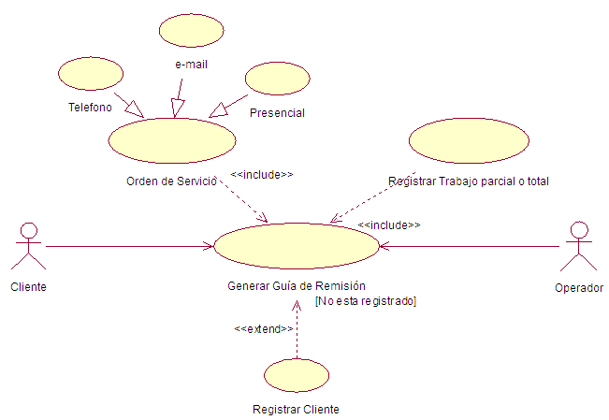Se entrega la guía y los trabajos realizados a la empresa

**4.4.3 CASO DE USO: EMITIR FACTURA**

1. Elaborado la guía de remisión y la entrega del trabajo realizado, se emite la factura en base a la guía con el monto final o parcial.
2. Se establecen las condiciones de pago que pueden ser al contado o crédito
3. Se registra, y se hace un seguimiento a la factura, luego se imprime la factura y se entrega al cliente
4. 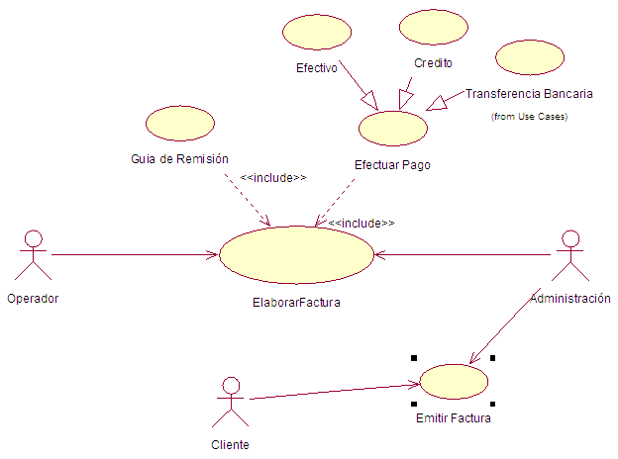La empresa realiza el pago en efectivo o por trasferencia bancaria y se da por cancelada la factura.

**4.4.4 CASO DE USO: COMPRAS DE MERCADERIA**

1. El encargado de compras gestiona una compra solicitada por algún área que requiera algún insumo, servicio, etc.
2. Solicita la mercadería respectiva al proveedor
3. El encargado registra la compra en el sistema con algún comprobante que el proveedor le haya emitido
4. 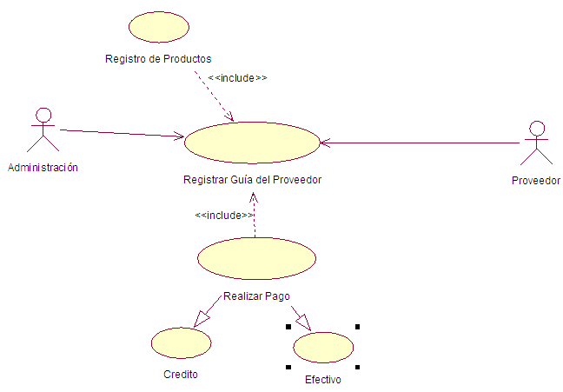Al finalizar el registro procede a cancelar el documento por caja o bancos.

**4.5 DETERMINACIÓN DE REQUERIMIENTOS**

1. Atiende las ordenes de servicio solicitadas por los clientes,
2. Controlar las guías de remisión emitidas, con el detalle de los insumos utilizados.
3. Registrar las facturas emitidas, hasta la cancelación del servicio, así como el control de los ingresos y la situación de la misma.
4. Registro facturas por cobrar
5. Control de movimientos de caja y banco de los ingresos y salidas del dinero
6. Registro de mercadería que ingresa a le empresa de distintos proveedores.
7. Registro de los pagos efectuados a los proveedores y de documentos por pagar a los mismos.
8. Emisión de reportes de la situación de la empresa con respecto a las facturas emitidas y por cobrar
9. Emisión de reportes de la situación de los proveedores con respecto a las facturas emitidas y por cobrar
10. Emisión de reportes de los ingresos y egresos de las entidades financieras.

**4.6 VENTAJAS DE LA IMPLENTACIÓN DE UN SISTEMA**

1. Control preciso: Emitir cifras exactas al momento de hacer el reporte de las facturas, estado de las facturas, guías de remisión y control de ingresos y egresos en entidades financieras.
2. Modernidad: Colocará a la empresa en un mejor nivel usando la tecnología.
3. Claridad: Entregar datos precisos, verídicos y confiables para la toma de decisiones por parte de la Gerencia.
4. Seguridad: Solo te permitirá el acceso a los usuarios Autorizados por un administrador
5. Consultas: Permitirá realizar Consultas sobre el estado de las facturas, el stock de los productos, guías emitidas y otros.
6. Reportes: Emitirá reportes sobre el seguimiento de cada cliente, factura, guías, productos cuando lo requieran los directivos de la empresa.
7. Oportuno: Emitirá información precisa, en el momento que soliciten, para la toma de decisiones.
8. Ahorro: En costos de personal para controlar los proyectos de la venta, manteniendo a cada uno de los trabajadores en sus puestos y no solicitando sus servicios cuando hay sobre carga en las ventas.

Capítulo V

**DISEÑO DEL SISTEMA**

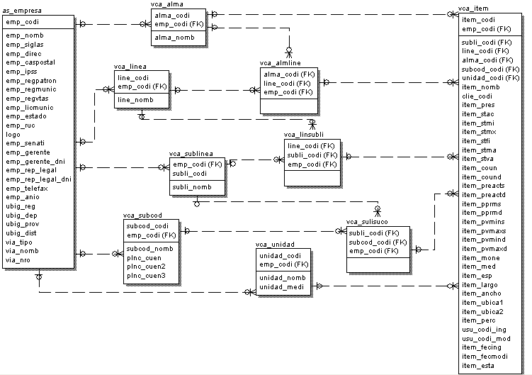5.1 BASE DE DATOS

MODELO LOGICO - PRODUCTOS

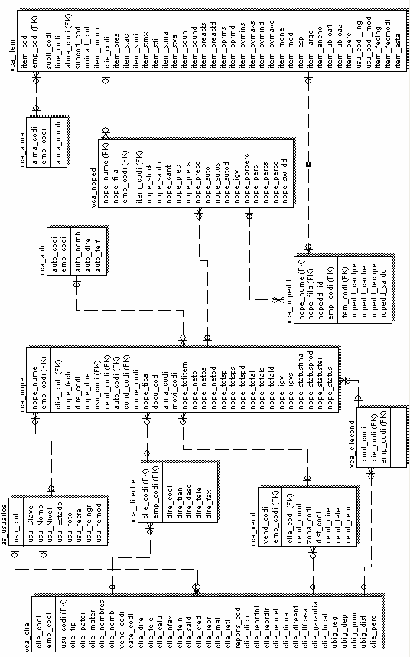MODELO LOGICO – PEDIDO

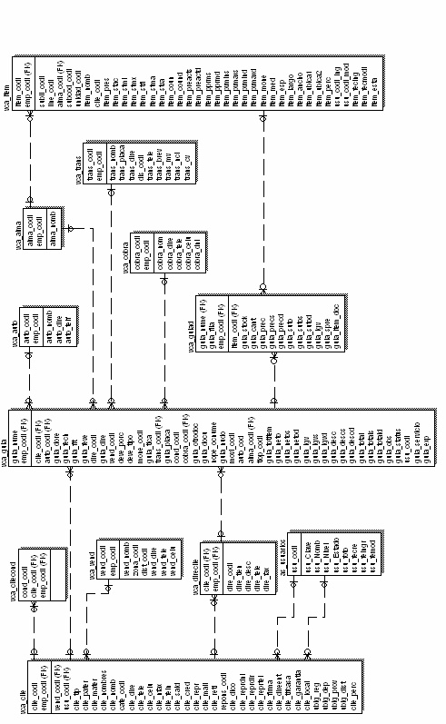MODELO LOGICO - GUIAS

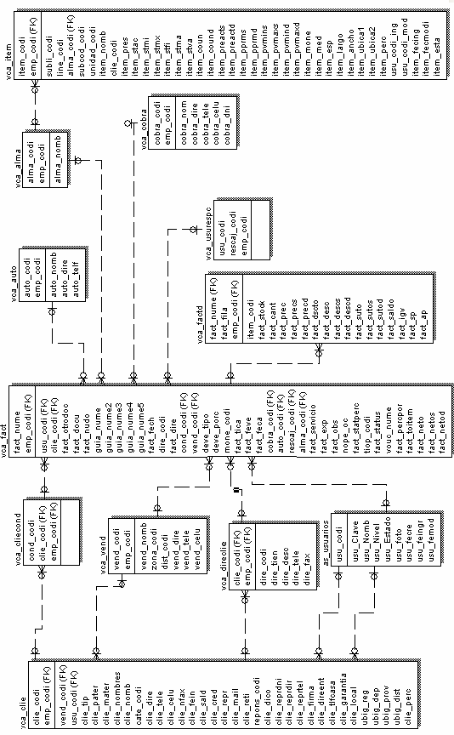MODELO LOGICO – FACTURA

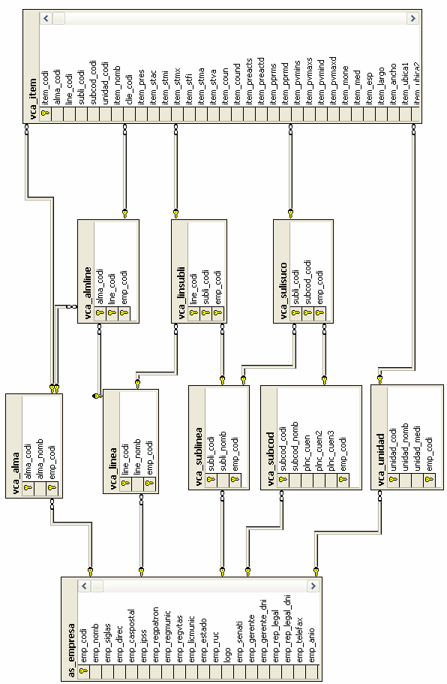MODELO FISICO (PRODUCTO)

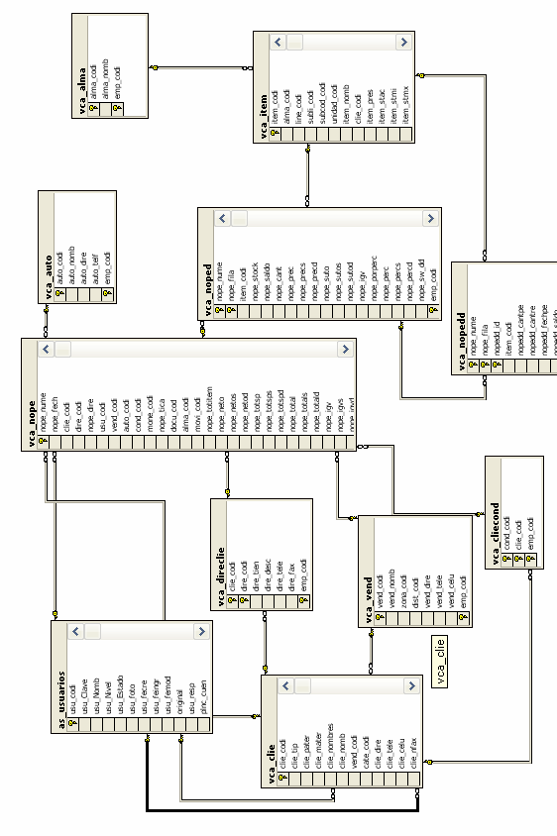MODELO FISICO (PEDIDO)

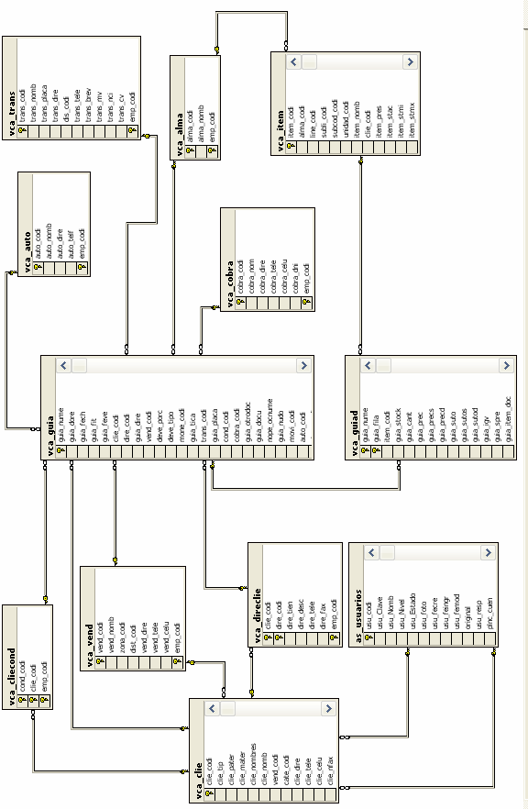MODELO FISICO (GUIA)

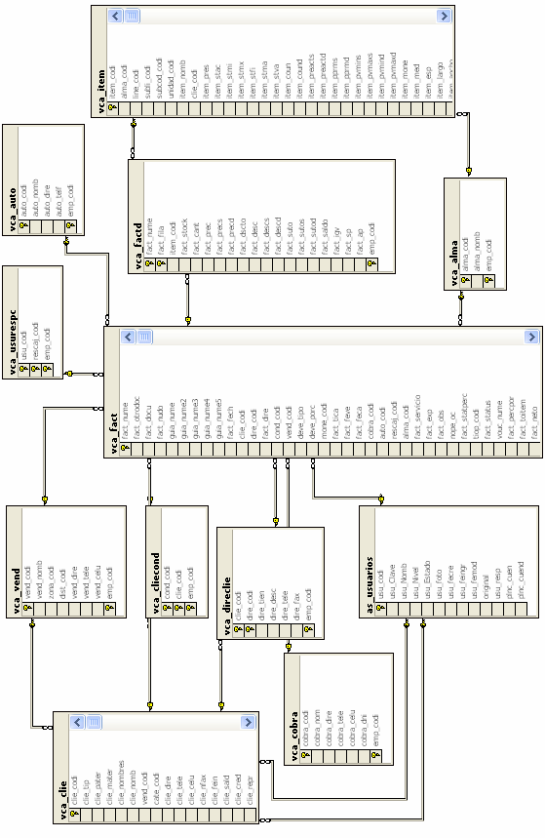MODELO FISICO (FACTURA)

***I***

5.2 DICCIONARIO DE DATOS

|  |  |  |  |  |
| --- | --- | --- | --- | --- |
| **BIBLOTECA DE DATOS - PROYECTO BODEGA** | | | | |
|
|  | | | | |
| **almacen** | | | | |
| **Column** | **Type** | **Null** | **Default** | **Links to** |
| IDALMACEN (Primary) | int(10) | No |  |  |
| CODPRODUCTO | char(50) | No |  |  |
| CODCLASIFICACION | char(10) | No |  |  |
| CANTIDAD | int(10) | No |  |  |
|  | | | | |
|
| **amortizaciones** | | | | |
| **Column** | **Type** | **Null** | **Default** | **Links to** |
| IDAMORTIZACION (Primary) | int(11) | No |  |  |
| IDCOMPROBANTE | int(11) | No |  |  |
| FEAMORTIZACION | date | Yes | NULL |  |
| MONAMORTIZACION | decimal(9,2) | Yes | NULL |  |
| IDUSUARIO | int(11) | Yes | NULL |  |
| OBSERVACION | text | Yes | NULL |  |
|  | | | | |
|
| **clasificacion_producto** | | | | |
| **Column** | **Type** | **Null** | **Default** | **Links to** |
| CODCLASIFICACION (Primary) | char(10) | No |  |  |
| NOMCLASIFICACION | varchar(60) | No |  |  |
| ICONO | text | Yes | NULL |  |
| COLOR | text | Yes | NULL |  |
|  | | | | |
|
| **cliente** | | | | |
| **Column** | **Type** | **Null** | **Default** | **Links to** |
| IDCLIENTE (Primary) | int(11) | No |  |  |
| IDPERSONA | int(11) | Yes | NULL |  |
| CELULAR | int(11) | Yes | NULL |  |
| FENACIMIENTO | date | Yes | NULL |  |
| CIUDAD | varchar(30) | Yes | NULL |  |
|  | | | | |
|
|  | | | | |
|  | | | | |
| **comprobante_compra** | | | | |
| **Column** | **Type** | **Null** | **Default** | **Links to** |
| IDCOMPROBANTE (Primary) | int(10) | No |  |  |
| IDEMPRESA | int(10) | Yes | NULL |  |
| IDESTADO | int(10) | Yes | NULL |  |
| TIPODOC | int(10) | No |  |  |
| NUMCOMPROBANTE | char(10) | No |  |  |
| SERIECOMPROBANTE | char(10) | No |  |  |
| IDPROVEEDOR | int(10) | No |  |  |
| NOMPROVEEDOR | varchar(60) | Yes | NULL |  |
| FECHACOMPROBANTE | date | Yes | NULL |  |
| SUBTOTAL | decimal(9,2) | No |  |  |
| IGV | decimal(9,2) | No |  |  |
| TOTAL | decimal(9,2) | No |  |  |
| IDUSUARIO | int(10) | No |  |  |
| SALDO | decimal(9,2) | No |  |  |
| PROCESO | int(10) | No |  |  |
| ESTADO | char(6) | No |  |  |
|  | | | | |
|
| **comprobante_compra_detalle** | | | | |
| **Column** | **Type** | **Null** | **Default** | **Links to** |
| IDDETALLECOMPRA (Primary) | int(10) | No |  |  |
| IDCOMPROBANTE | int(10) | No |  |  |
| CODPRODUCTO | char(50) | No |  |  |
| IDEMPRESA | int(10) | No |  |  |
| IDESTADO | char(6) | No |  |  |
| CANTIDAD | int(10) | No |  |  |
| PRECIOVENTA | decimal(9,2) | No |  |  |
| IMPORTE | decimal(9,2) | No |  |  |
| PROCESO | int(10) | No |  |  |
|  | | | | |
|
|  | | | | |
| **comprobante_venta** | | | | |
| **Column** | **Type** | **Null** | **Default** | **Links to** |
| IDCOMPROBANTE (Primary) | int(10) | No |  |  |
| IDEMPRESA | int(10) | Yes | NULL |  |
| IDESTADO | int(10) | Yes | NULL |  |
| TIPODOC | int(10) | No |  |  |
| NUMCOMPROBANTE | char(10) | No |  |  |
| SERIECOMPROBANTE | char(10) | No |  |  |
| IDCLIENTE | int(10) | No |  |  |
| NOMCLIENTE | varchar(60) | Yes | NULL |  |
| FECHACOMPROBANTE | date | Yes | NULL |  |
| SUBTOTAL | decimal(9,2) | No |  |  |
| IGV | decimal(9,2) | No |  |  |
| TOTAL | decimal(9,2) | No |  |  |
| IDUSUARIO | int(10) | No |  |  |
| SALDO | decimal(9,2) | No |  |  |
| PROCESO | int(10) | No |  |  |
| ESTADO | char(6) | No |  |  |
|  | | | | |
|
| **comprobante_venta_detalle** | | | | |
| **Column** | **Type** | **Null** | **Default** | **Links to** |
| IDDETALLEVENTA (Primary) | int(10) | No |  |  |
| IDCOMPROBANTE | int(10) | No |  | comprobante_venta -> IDCOMPROBANTE |
| CODPRODUCTO | char(50) | No |  |  |
| IDEMPRESA | int(10) | No |  |  |
| IDESTADO | char(6) | No |  |  |
| CANTIDAD | int(10) | No |  |  |
| PRECIOVENTA | decimal(9,2) | No |  |  |
| IMPORTE | decimal(9,2) | No |  |  |
| PROCESO | int(10) | No |  |  |
|  | | | | |
|
| **documentos** | | | | |
| **Column** | **Type** | **Null** | **Default** | **Links to** |
| IDTIPODOC | int(11) | No |  |  |
| ABREBIATURA | varchar(10) | Yes | NULL |  |
| NOMBRE | varchar(30) | Yes | NULL |  |
|  | | | | |
|
|  | | | | |
| **movimiento_almacen** | | | | |
| **Column** | **Type** | **Null** | **Default** | **Links to** |
| IDMOVIMIENTO (Primary) | int(10) | No |  |  |
| IDMIALMACEN | int(10) | No |  |  |
| CODPRODUCTO | char(50) | No |  |  |
| CODCLASIFICACION | char(10) | No |  |  |
| IDCOMPROBANTE | int(10) | No |  |  |
| FECHACOMPROBANTE | date | Yes | NULL |  |
| CANTIDAD | int(10) | No |  |  |
| PROCESO | int(10) | No |  |  |
| **persona** | | | | |
| **Column** | **Type** | **Null** | **Default** | **Links to** |
| IDPERSONA (Primary) | int(11) | No |  |  |
| NOMBRES | varchar(50) | Yes | NULL |  |
| APELLIDOS | varchar(50) | Yes | NULL |  |
| IDTIPODOC | int(11) | Yes | NULL |  |
| NUMDOC | varchar(12) | Yes | NULL |  |
| TELEFONO | int(12) | Yes | NULL |  |
| CORREO | varchar(30) | Yes | NULL |  |
| DIRECCION | varchar(50) | Yes | NULL |  |
|  | | | | |
|
| **producto** | | | | |
| **Column** | **Type** | **Null** | **Default** | **Links to** |
| CODPRODUCTO (Primary) | char(100) | No |  |  |
| NOMPRODUCTO | varchar(60) | No |  |  |
| PRECIOVENTA | decimal(9,2) | No |  |  |
| PRECIOCOMPRA | decimal(9,2) | No |  |  |
| CODCLASIFICACION | char(10) | No |  |  |
|  | | | | |
|
| **proveedores** | | | | |
| **Column** | **Type** | **Null** | **Default** | **Links to** |
| IDPROVEEDOR (Primary) | int(11) | No |  |  |
| IDPERSONA | int(11) | Yes | NULL |  |
| RAZONSOCIAL | varchar(100) | Yes | NULL |  |
| DIRFISCAL | varchar(100) | Yes | NULL |  |
| ESTADO | int(1) | Yes | NULL |  |
|  | | | | |
|
|  | | | | |
| **turno** | | | | |
| **Column** | **Type** | **Null** | **Default** | **Links to** |
| IDTURNO | int(11) | No |  |  |
| NOMTURNO | varchar(30) | Yes | NULL |  |
|  | | | | |
|
| **usuario** | | | | |
| **Column** | **Type** | **Null** | **Default** | **Links to** |
| IDUSUARIO | int(11) | No |  |  |
| IDPERSONA | int(11) | Yes | NULL |  |
| IDTURNO | int(11) | Yes | NULL |  |
| IDCATEGORIA | int(11) | Yes | NULL |  |
| NOMUSER | varchar(30) | Yes | NULL |  |
| CONUSUARIO | varchar(255) | Yes | NULL |  |

**5.3 MANUAL DEL SISTEMA**

**5.3.1 INSTALACION DEL SISTEMA**

A continuación se detallan los pasos para la instalación del sistema

1. Instalar XAMPP en la PC.

* Ingresar al sitio web de XAMPP y descargar el programa.

<https://www.apachefriends.org/es/index.html>

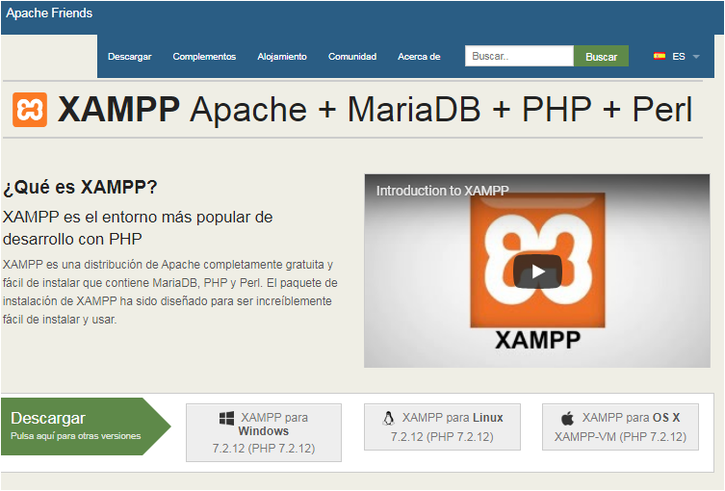

* A continuación la instalación:

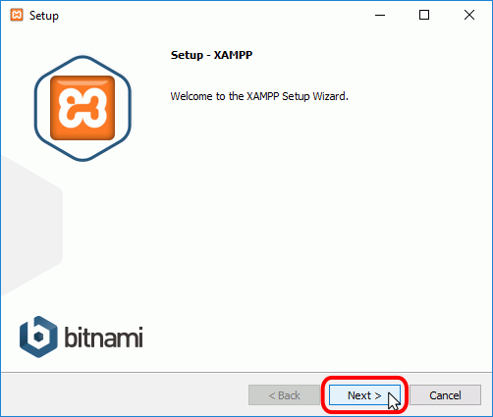

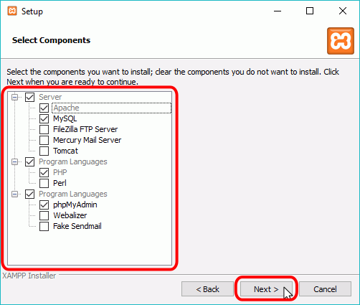

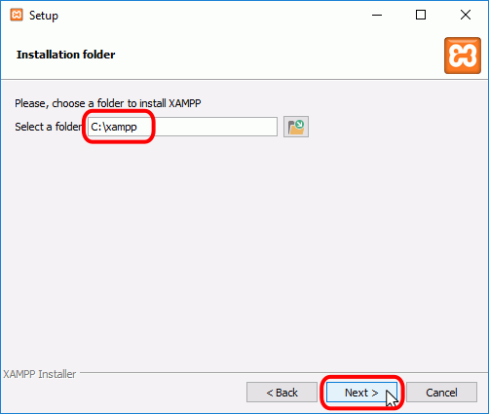

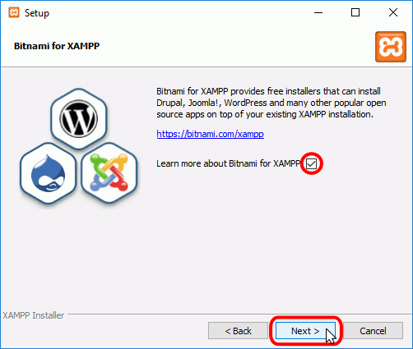

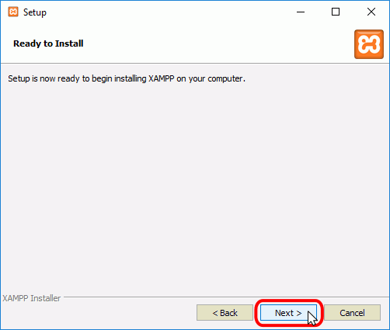

* Esperar que instale.

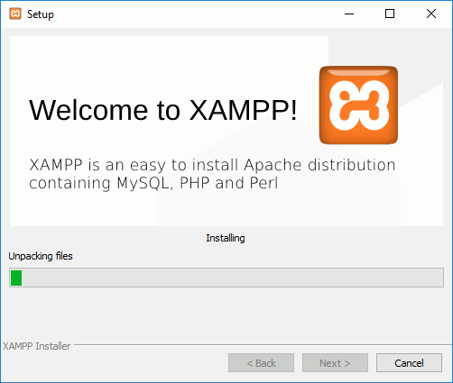

1. Luego mover la carpeta de tu proyecto en los archivos del XAMPP.

* Crear una carpeta con todos los archivos de tu sistema.

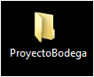

* Ingresar al disco local donde instalaste el XAMPP, ejemplo “Disco Local C”.

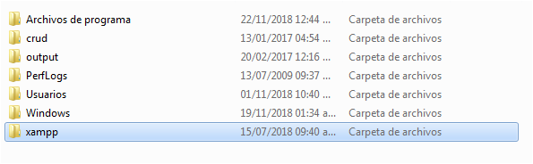

* Ingresar en la carpeta **HTDOCS*.***

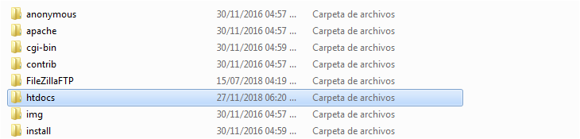

* Copiar tu proyecto.

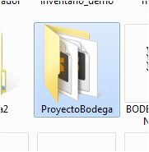

* RUTA



1. Ingresar al URL local del sistema.

<http://localhost:8080/ProyectoBodega/>

1. Saldrá una pantalla con el login del sistema para iniciar sesión.

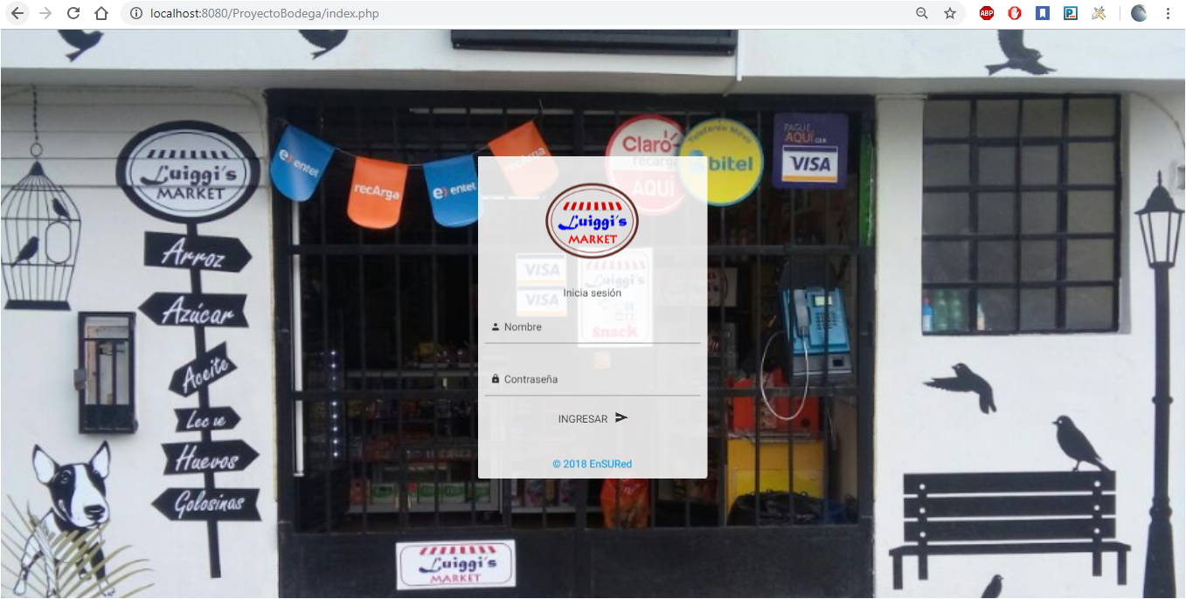

**GLOSARIO**

**HARDWARE:** Es todo aquello que se puede tocar: el monitor, el teclado, la computadora en si “la caja” (lo que alberga las tarjetas, el disco duro, la unidad de disquete, etc.), la impresora, el ratón (Mouse), los cables, conexiones, etc.

**SOFTWARE:**

**BACKUP:** (copia de seguridad) Es una medida de precaución para el cuidado de nuestra información el crear un respaldo o copia de seguridad, de tal manera que si por una u otra razón se borra o hecha a perder el original, podremos utilizar la copia. Nos evitará problemas el tener siempre una copia de nuestro trabajo.

**SERVIDOR:** Un servidor es un tipo de software que realiza ciertas tareas en nombre de los usuarios. El término servidor ahora también se utiliza para referirse al ordenador físico en el cual funciona ese software, una máquina cuyo propósito es proveer datos de tal manera que otras máquinas puedan utilizar esos datos.

**USUARIO:** es la persona, organización u otra entidad que depende de los servicios de un sistema de computación para obtener un resultado deseado.

* + 1. **FUNCIONALIDAD DEL SISTEMA**

Una vez que el usuario acceda al sistema tendrá que validar su contraseña mediante un proceso de seguridad. En el cual se dispondrá a seleccionar el nombre de usuario que el administrador del sistema le haya proporcionado posteriormente digite su clave y Aceptar.

Luego Hacemos Click en la Opción Administrativo.

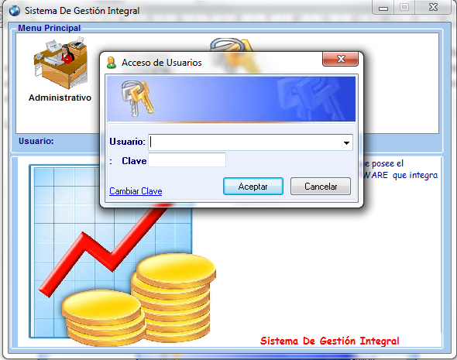

Una Vez Seleccionado la Opción Administrativa Seleccionamos la empresa, mes y año de trabajo y aceptamos.

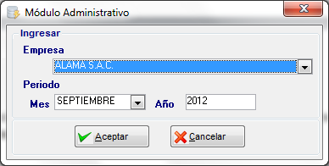

1. **Módulos del Sistema**

A continuación se detalla cada una de las opciones que contiene el sistema:

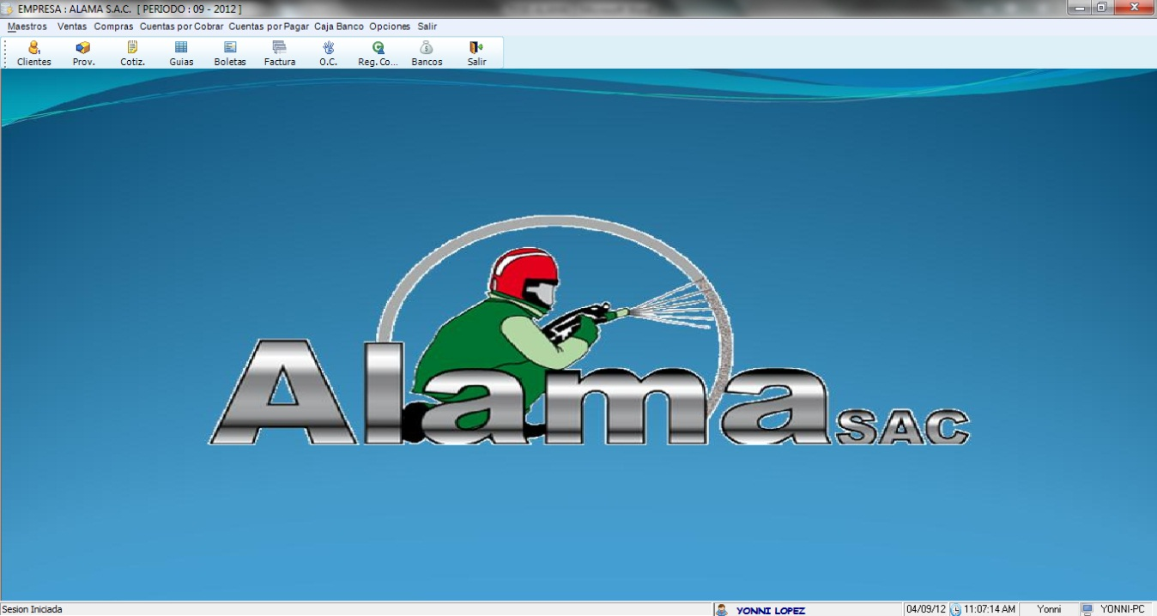

* **Menú Maestro Del Sistema**

El menú de maestros se encargara de ofrecer la actualización de los registros de los clientes y proveedores, también se encargara de actualizar los datos de los de Tipos de cambio, condiciones de venta y también se encargara de la actualización de los datos de los transportistas.

* **Menú Ventas**

El menú de Ventas se encarga de los Registros de, guías, facturas, mantenimiento de correlativos.

* **Compras**

El menú Compras contiene los movimientos de los documento de los proveedores ya sean facturas, tickets boletas, notas de crédito, etc., como los ingresos de ordenes de compra que se realizan.

* **Reportes**

Este menú contiene todos los reportes de las 3 opciones anteriores de las tablas de los maestros y de los movimientos, como por ejemplo reporte de categorías de productos y las demás opciones que vienen en los 3 menús anteriores**.**

.

* **Menú Opciones**

Se encontraran Opciones de Parámetros del Sistema, Recálculos,Backup, Opciones de impresión , etc.

* **Menú Ayuda**

Aquí viene contenida toda la información del sistema, una ayuda en línea orientada a explicarle como realizar la mecánica del sistema

* **Opciones Comunes**

Los Siguiente Conceptos se Aplican en un 90% de las ventanas que utiliza el sistema esto nos permite un manejo más estándar de todas la opciones que posee el sistema.

**Manejo de Mantenimiento Registros**

**Definición de Pestañas**

**Pestaña (lista)**

En la pestaña lista siempre visualizaremos los registros en forma de listado con solo algunas columnas, de esta manera podemos buscar, filtrar seleccionar para realizar una consulta o edición del registro.

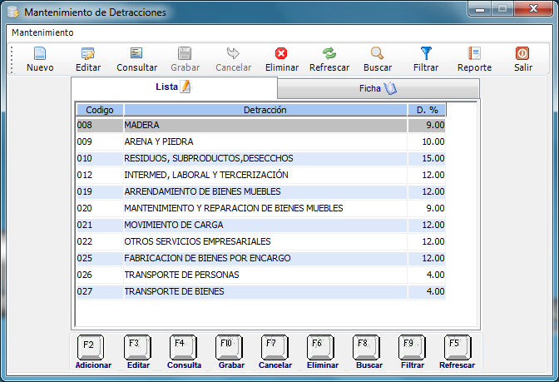

**Pestaña (Ficha)**

En la pestaña Ficha podremos visualizar los datos más detallados del registro Seleccionado Al realizar una consulta, edición, o eliminación.

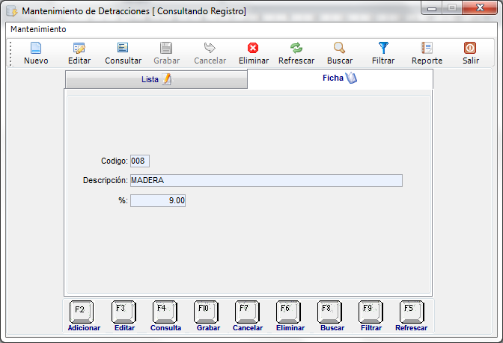

También posee una ayuda de abreviaturas de teclas para el funcionamiento más rápido y sencillo.

**Barra de Herramientas**

La Barra de Herramientas del mantenimiento de los registros es de mucha ayuda ya que nos muestra las opciones del menú de una forma grafica para poder acceder a sus opciones.



**Nuevo**

 Mediante esta opción Adicionamos un nuevo Registro Para su respectivo Llenado de de Datos.

**Editar**

 La opción Editar nos permite modificar los datos de un registro ya guardado anteriormente,

**Consultar**

 La opción consular nos permite solo Visualizar los datos de algún registro ya ingresado

**Grabar**

La opción Grabar nos permite guardar Permanente los cambios hechos al registro seleccionado ya sea de Ingreso, modificación o eliminación.

**Cancelar**

La opción Cancelar Deshace los cambios hechos en el registro seleccionado ya sea de Ingreso, modificación o eliminación.

**Refrescar**

La opción Refrescar actualiza la lista de registros que visualizamos.

**Buscar**



Esta Opción Realiza una Búsqueda en la lista de registro, de acuerdo a la columna seleccionada.

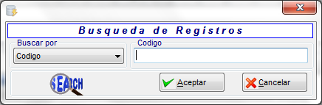

**Filtrar**

Esta Opcion Realiza un filtrado de registros en la lista de acuerdo a los criterios seleccionados como la columna a filtrar y el tipo de filtro.

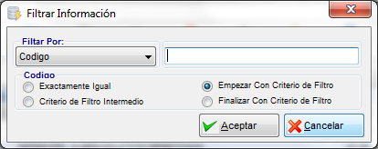

**Reporte**



Esta opción nos muestra un reporte del mantenimiento de los registros ya sea un listado o un reporte más personalizado.

**Salir**



Esta opción nos permite Salir de la Ventana.

**Modulo Reporteador**

En el modulo Reporteador visualizara siempre los reportes que emita el sistema, el reporte contiene opciones para que el usuario tenga un libre manejo, posee las siguientes opciones:

1. Parametrizar el reporte
2. Refrescar
3. Enviar por Mail
4. Desplazar al principio, Siguiente, anterior y Pagina Final.
5. Tamaño de Visualización.
6. Márgenes de impresión
7. Reducir o Aumentar la impresión
8. Exportar a Excel Con el mismo Formato visualizado
9. Guardar el reporte en un tipo de archivo Seleccionado (Txt, Excel, Dbf, etc.)
10. Opciones de selección de impresora, opción de impresión (rangos de página, copias, etc.)

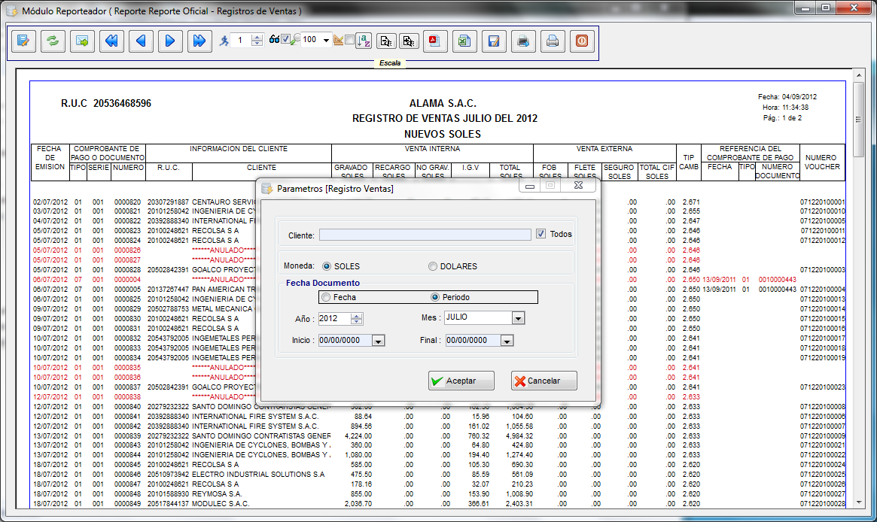

.

**Maestros del Sistema**

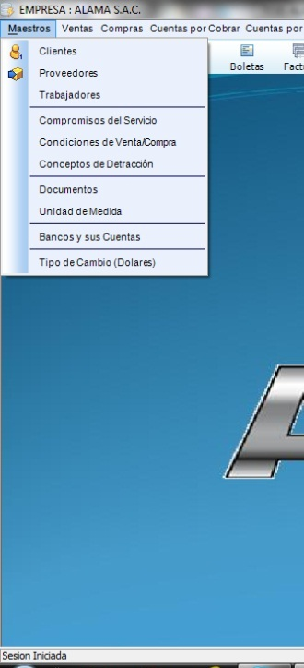

**Clientes:**  Por medio de esta opción podremos dar mantenimiento a los clientes que contiene la empresa.

**Proveedores:**  Opción por la cual podremos dar mantenimiento a los proveedores con los que trabaja la empresa.

**Condiciones Venta/compra**: Opción por la cual Registramos las diferentes condiciones de ventas o compras que maneja la empresa.

**Tipo de Cambio**: Opción por la cual Registramos El Tipo de cambio.

**Mantenimiento de Clientes**

En esta ventana el usuario podrá dar mantenimiento a todos los clientes que tiene la empresa en su base de datos con distintas opciones de mantenimiento (Nuevo, eliminar, buscar, consultar, editar, etc.)

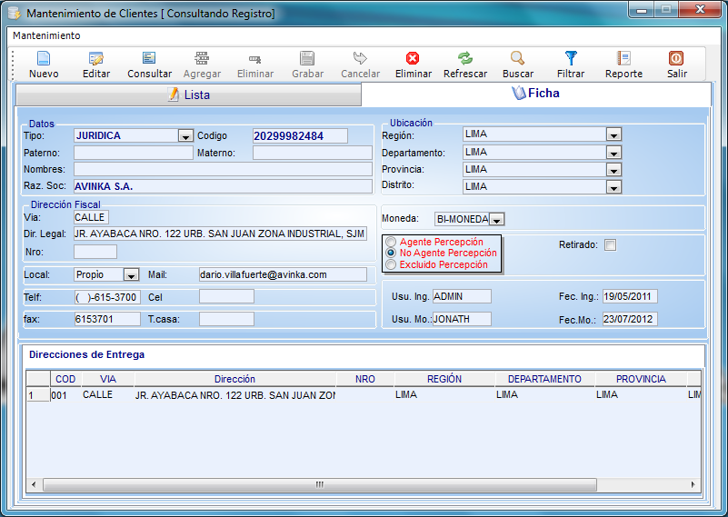

**Mantenimiento de Proveedores**



**Ventas**

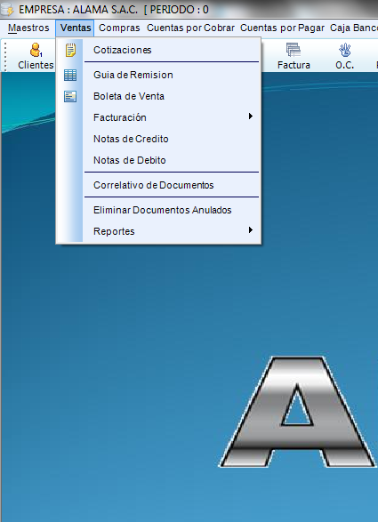

**Guías de Remisión:**  Al Registrar podremos la solicitud de pedido podremos Generar la guía de Remisión para el cliente.

**Boleta de Venta:**  Al Registrar la guía podremos Generar la Boleta de Venta para el Cliente

**Factura de Venta:**  Al Registrar la guía podremos Generar la Factura Cliente

**Nota de Debito:**  Opción por la cual Registramos las notas de debito que se emiten al cliente.

**Nota de Crédito:**  Opción por la cual Registramos las notas de Crédito que se emiten al cliente.

**Mantenimiento de Documentos:**  Mediante esta opción podremos registrar los correlativos de documentos para luego poder utilizarlos.

**Guías de Remisión**

El usuario podrá observar la ficha detallada de cada guía haciendo doble clic en uno de los muchos números de guía de cada cliente

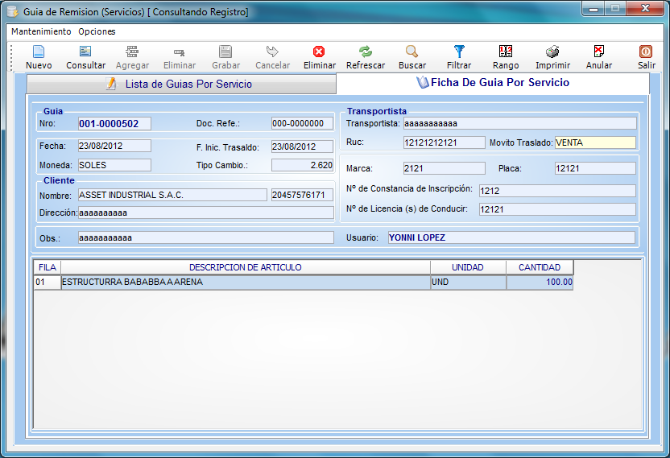

**Factura**

El usuario podrá observar la ficha detallada de cada factura haciendo doble clic en uno de los números de factura de cada cliente.

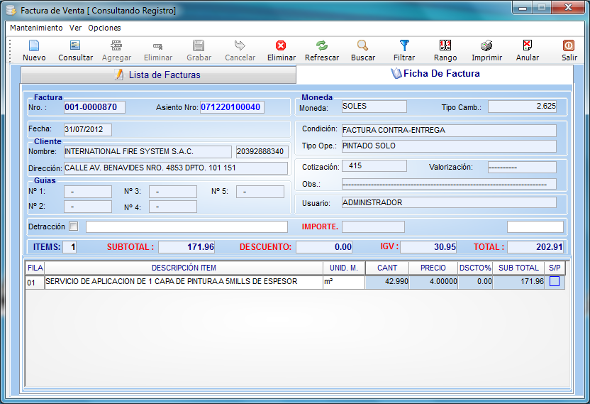

Capítulo VII

**CONCLUSIONES Y RECOMENDACIONES**

**CONCLUSIONES**

* El sistema de control servicios industriales, optimiza los recursos humanos en la empresa, agilizando los procesos de atención al cliente.
* Automatiza los procesos involucrados en el sistema de control de servicios industriales, obteniendo información, precisa y oportuna para la toma de decisiones de la gerencia.
* Mejora el sistema de seguridad, en el manejo de documentos e información, exclusiva solo para las personas responsable del negocio.
* Emite reportes, para hacer los seguimientos respectivos a los documentos que intervienen en el proceso, como pedidos, guías y la facturación de los servicios atendidos de manera precisa, clara e inmediata.
* Hemos adquirido más experiencia, conocimientos y destrezas en nuestra carrera con el pasar del tiempo.

**RECOMENDACIONES**

* A los usuarios del sistema, se recomienda realizar una lectura al manual de Usuario previa antes de utilizar Software.
* Tener conocimiento de los procesos internos de la empresa, ya que el software está diseñado a los requerimientos de esta.
* Antes de realizar cada operación debe de estar seguro de los pasos hechos con anterioridad para no causar ningún problema.
* Al finalizar las actividades en la empresa realizar la copia de seguridad de la base de datos, ante cualquier eventualidad inesperada.
* Cambiar la contraseña de acceso cada tres o cuatro meses, para evitar que personas extrañas, usen el sistema sin tener la autorización.

**BIBLIOGRAFIA**

1. Desarrollando con Power Builder 8.0.   
   Autor: Luis Eduardo Ramírez.  
   Editorial MACRO.  
   1era edición Julio 2002.
2. Power Builder Developer Advanced V 10.0.  
   TechEra e-learning.
3. Programando con Power Builder Foundation Class  
   Autor: Miguel E. Ortiz Angeles.  
   Editorial: RITISA.  
   1era edición Enero 2004.
4. Desarrollando de Aplicaciones con Power Builder 9.0  
   Autor: Canchucaja, José del Carmen  
   Editorial MACRO.  
   1era edición 2004.
5. [www.monografias.com](http://www.monografias.com)
6. [www.lawebdelprogramador.com](http://www.lawebdelprogramador.com)
7. [www.sybase.com](http://www.sybase.com)
8. [www.elportaldelpowerbuilder.org](http://www.elportaldelpowerbuilder.org)
9. [www.programacion.com](http://www.programacion.com)
10. Foro de programación con Power Builder
    * http://solocodigo.com/14/bienvenidos-al-foro-de-programacion-en-power-builder/
11. <http://en.wikipedia.org/wiki/PowerBuilder>

Sybase. SyBooks Online. Extraído el 12 de agosto, 2008, de